Matematički kutak
4. zadatak – osmi razred
Vrlo velike i vrlo male brojeve možemo zapisati u znanstvenom zapisu tj. kao potenciju s bazom 10.
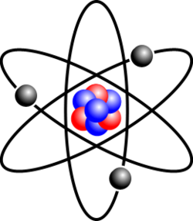
Pronađi odgovore i zapiši u znanstvenom zapisu brojeve:
- Broj molekula nekog plina u 1 dm³.

- Mase protona, neutrona i elektrona.

- Broj eritrocita, leukocita i trombocita u 1 l krvi.

- Prosječna veličina jedne ljudske stanice.

- Prosječan broj stanica u ljudskom organizmu.

- Prosječan broj bakterija i virusa u ljudskom organizmu kada čovjek nije bolestan.

- Površina Hrvatske.

- Rok za predaju radova je četvrtak 31.10.2019.
- Radove predajte učiteljima matematike ili ih ubacite u kutije za „Matematički kutak“ u učionicama Matematika 1 ili Matematika 2.

- Ne zaboravite se potpisati na svoje radove.

Sretno i zabavite se!

Učitelji matematike OŠ braće Radića Pakrac

